2016- 2017 EĞİTİM – ÖĞRETİM YILI 8. SINIF FEN BİLİMLERİ DERS PLÂNI
I.BÖLÜM
Dersin Adı: | Fen Bilimleri | 18. Hafta (16 – 20 Ocak 2017)
Sınıf: | 8. Sınıf
Ünite No-Adı: | 4. Ünite: Işık ve Ses
Konu: | Işığın Kırılması ve Mercekler / Sesin Sürati
Önerilen Ders Saati: | 4 Saat
II.BÖLÜM
Öğrenci Kazanımları/Hedef ve Davranışlar: |  | 8.4.1.4. Merceklerin günlük yaşam ve teknolojideki kullanım alanlarına örnekler verir.  8.4.2.1. Sesin farklı ortamlardaki süratini karşılaştırır.  8.4.2.2. Sesin bir enerji türü olduğunu ve ses enerjisinin başka bir enerjiye dönüşebileceğini kavrar.
Ünite Kavramları ve Sembolleri: |  | Sesin sürati  Sesin enerjisi
Uygulanacak Yöntem ve Teknikler: |  | Anlatım, Soru Cevap, Grup Çalışması
Kullanılacak Araç – Gereçler: |  | Ses Nasıl İlerler? etkinliği için;  • Kronometre  • Cisim  • Cetvel  Ses Boşlukta Yayılır Mı? etkinliği için;  • Çalar saat  • Hava boşaltma pompası  • Cam fanus
Açıklamalar: |  | a. Sesin boşlukta neden yayılmadığı belirtilir.  b. Işık ve sesin havadaki sürati; şimşek ve yıldırım olayları ve sonradan duyulan gök gürültüsü örneği üzerinden karşılaştırılır.
Yapılacak Etkinlikler: |  | Ses Nasıl İlerler? (D.K. Sayfa: 106)  Ses Boşlukta Yayılır Mı? (D.K. Sayfa: 108)  Ses enerjisini elektrik enerjisine ve mekanik enerjiye çeviren araçların hangi alanlarda kullanıldığını fotoğrafların altına kısaca yazma ve sergi haline getirme.
Özet: | Mercekler Yaşamımızı Kolaylaştırıyor  Merceklerin büyültme ve küçültme özelliklerinden yararlanılarak oluşturulan farklı sistemlerle çok küçük cisimleri gözlemleyebiliriz. Mikroskopların yapısında mercekler bulunmaktadır. Benzer şekilde, çok uzaktaki gök cisimlerinin görüntüsünü mercekli teleskoplar yardımı ile gözlemleyebilmekteyiz.  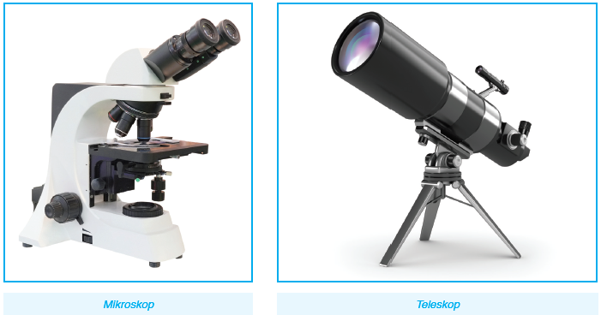  Gözümüzün yapısında da ince kenarlı mercek bulunur. Gözümüzün yapısından kaynaklanan fiziksel bozukluklardan dolayı uzağı ve yakını net göremeyebiliriz. Miyop, hipermetrop ve astigmat gibi göz kusurlarını mercek kullanarak düzeltip normal bir görüş elde edebiliriz.  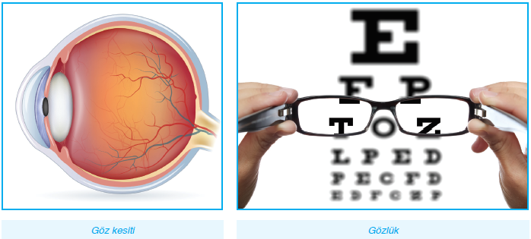  Video kameralarının, fotoğraf makinesi kameralarının ve dürbün gibi cihazların yapısında da mercekler bulunmaktadır.  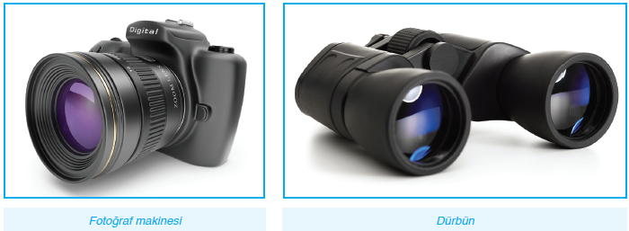  Ses Ne Kadar Süratli?  Uzakta bulunan bir kaynakta oluşan sesin, kulağımıza ulaşması için, aradan belli bir zaman geçer. Yani sesin bir yayılma hızı vardır. Işık, boşlukta ve havada yayılabilir. Ancak ses boşlukta yayılamaz. Yani sesin yayılabilmesi için maddesel ortama ihtiyaç vardır.  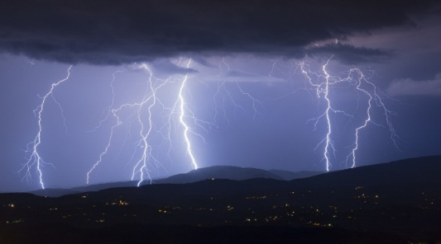  Fırtınalı bir havada oluşan şimşek olayında aynı anda oluşan ışık ve sesten önce ışığı görmemizin bir süre sonra da sesi duymamızın nedeni ışığın sesten daha hızlı yayılmasıdır. Aynı şekilde uzaktan atılan havai fişeklerin önde ışığını görmemizin sonra da sesini duymamızın nedeni de ışığın sesten daha hızlı yayılmasıdır.  Sesin yayılma hızı ortamın yoğunluğuna bağlı olarak değişir. Ses, havada ortalama 340 m/s hızla yayılır.  - Ortamın yoğunluğu artırılırsa sesin yayılma hızı da artar.  - Ortam yoğunluğu sesin hızını etkilediği gibi maddelerin katı, sıvı ve gaz hallerinde de ses farklı hızlarda yayılır. Buna göre ses en hızlı katılarda, sonra sıvılarda, en yavaş gazlarda yayılır.  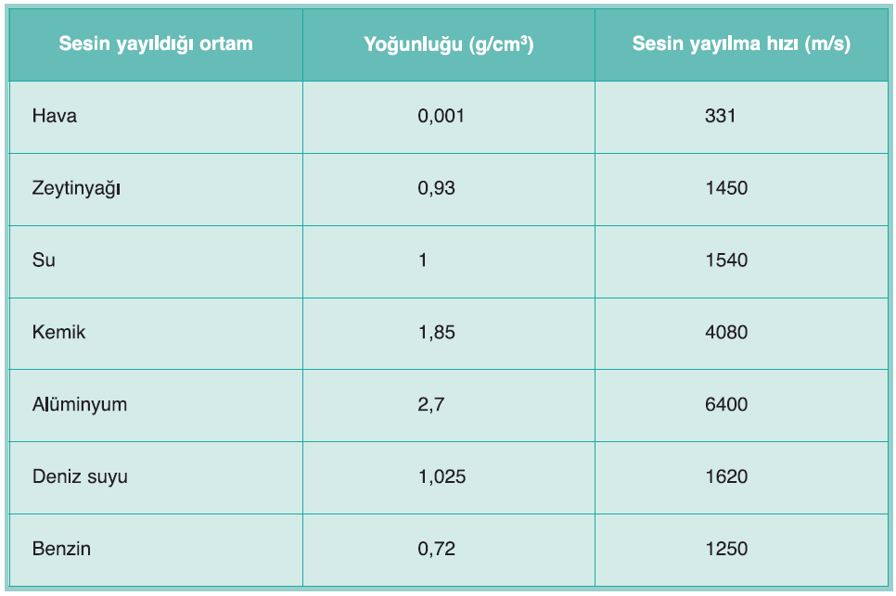  Bu durumu denizdeki bir gemiden atılan silah sesini kıyıdaki birinin iki kez silah atılmış gibi algılaması ile açıklayabiliriz. Gemiden atılan silahın sesi kıyıdaki kişiye hem hava hem de su tarafından iletilecektir. Buna göre sıvı maddeler sesi gazlara göre daha hızlı ilettiğinden önce su tarafından iletilen ses duyulacak arkasından hava tarafından iletilen ses duyulacaktır. Bu nedenle kıyıdaki kişi sesi farklı zaman aralıklarında iki kez duyacak ve iki kez silah atılmış gibi algılayacaktır.  Sesin yayılma hızını etkileyen bir diğer unsur da sıcaklıktır. Sıcaklığı fazla olan taneciklerin enerjisi de daha fazla olacağından bu tanecikler daha hızlı hareket ederek sesin daha hızlı iletilmesini sağlayacaktır Buna göre;  - Sıcaklık arttıkça sesin yayılma hızı da artar.  Örneğin, sesin 0 ⁰C havada yayılma hızı 331m/s iken 20 ⁰C havadaki yayılma hızı 344 m/s’dir. Aynı şekilde sesin 0 ⁰C demirde yayılma hızı 5000 m/s iken 20 ⁰C demirde yayılma hızı 5130 m/s’dir.  Işığın yayılma hızı sesin yayılma hızına göre çok büyüktür. Işık havada 300.000 km/s hızla yayılır. Öyle ki Güneş ve yıldızlardaki patlamaların ışığı Dünya’ya kadar ulaşabilmekte ve yerküreyi aydınlatabilmektedir. Ancak çok yüksek miktarda enerji açığa çıkaran bu patlamaların sesi Dünya’da duyulmamaktadır. Ses boşlukta ve uzayda ilerleyemez. Sesin yayılabilmesi için maddesel bir ortam gereklidir. Bu sebeple ışık boşlukta yayılmasına rağmen ses boşlukta yayılmaz.  Bazen boş bir odada, kayalık bir yerde, yüksek apartmanların arasında ya da bir amfi tiyatroda bağırdığımızda, birkaç saniye sonra kendi sesimizi tekrar duyarız. Kulağımıza gelen bu ses, ağzımızdan çıkarak duvara çarpan ve ondan yansıyıp gelen sestir. Çarptığı ortama göre sesimizde küçük değişikler olabilir. Kulağımıza gelen bu sese yansıyan ses(yankı) denir. Yankının oluşabilmesi için ses kaynağından çıkan ses ile yansıyan sesin birbirinden ayırt edilebilmesi gerekir. Bunun için de kaynak ile engel arasında en az 17 m mesafe olmalıdır. Aksi takdirde sesimizi duyarız ama ne söylediğimizi anlayamayız.  Ses Enerjisi  Uçakların geçişi sırasında camların titreşmesi, şiddetli bir patlama esnasında camların kırılması, bazı opera sanatçılarının sesleri ile bardağı kırabilmesi gibi olaylar sesin bir enerji türü olduğunu, başka bir ifadeyle sesin enerjisinin olduğunu gösterir. Çünkü tüm bu olayları gerçekleştirebilmek için enerjiye ihtiyaç vardır ve ses bu olayları gerçekleştirebilmektedir.  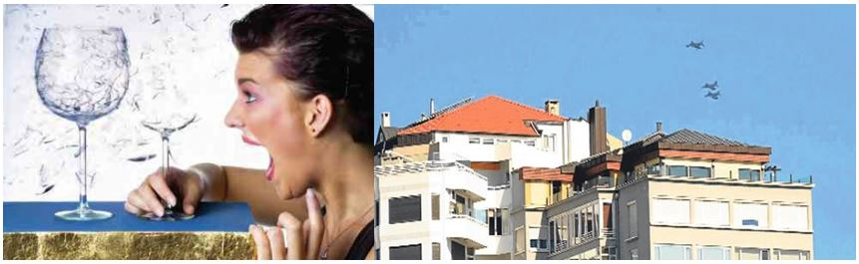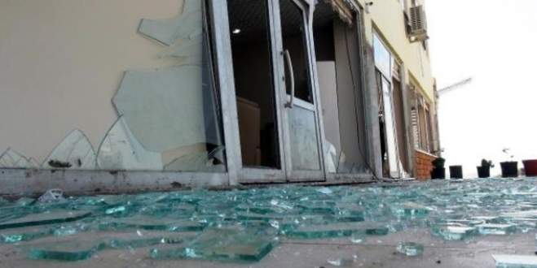  Yol kenarında beklerken yaklaşmakta olan bir arabanın sesi, araba bize yaklaştıkça daha fazla duyulurken araba yanımızdan geçerek uzaklaştıkça sesi de daha az duyulur ve giderek azalır. Bu durumun sebebi kaynaktan uzaklaştıkça ses enerjisinin başka enerji türlerine dönüşmesidir. Sesin iletimi sırasında enerjisinin bir kısmı ortamdaki taneciklerin birbiriyle çarpışması sonucu ısı enerjisine dönüşür. Kaynaktan uzaklaştıkça bu çarpışma miktarı artacağından enerji kaybı da artar ve ses daha az duyulur. Yani ses bize ulaşıncaya kadar enerjisinin bir kısmını kaybeder.  Ses enerjisi duvar, koltuk, pencere, perde gibi cisimlerle karşılaştığında sesin enerjisinin bir kısmı bu cisimler tarafından soğurulur. Ancak soğurulan bu ses enerjisi yok olmaz, başka enerji türlerine dönüşür. Bu enerji dönüşümü genellikle ses enerjisinin ısı enerjisine dönüşmesi şeklinde gerçekleşir.  Diğer enerji türlerinde olduğu gibi ses enerjisi de yok olmaz ancak başka enerji türlerine dönüşebilir. Ultrason cihazlarında üretilen yüksek frekanslı ses dalgaları tıp alanında böbrek taşlarının kırılmasında kullanılmaktadır.  Ses bir titreşim hareketidir. Titreşen cisimler ses oluşturur. Ses tellerimiz titreşince sesimiz; bağlamanın telleri, davulun zarı ve flütün içindeki hava titreşince ses oluşur. Yani ses, mekanik enerjiden meydana gelir. Aynı olayın tersi de mümkündür. Yani ses tekrar mekanik enerjiye dönüşebilir. Günlük yaşamda karşılaştığımız birçok olay ses enerjisinin mekanik enerjiye dönüşebildiğini göstermektedir.  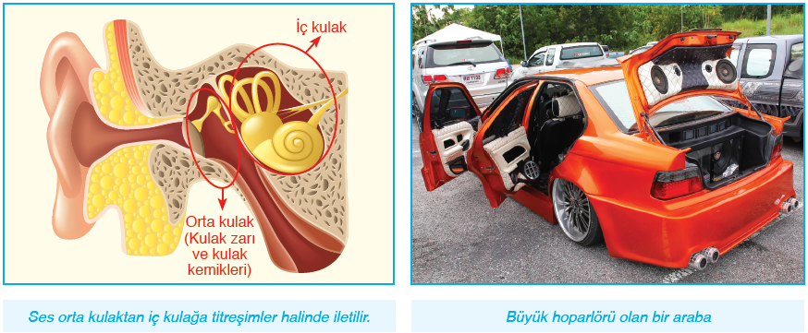  Sesin mekanik enerjiye dönüşümü, kulağımızın yapısında şu şekilde oluşur: Ses enerjisi sırasıyla kulağımızdaki zarı ve kulak kemiklerinin titreşmesini sağlayarak sesin iç kulağa iletimini sağlar. Çok gürültülü bir sesin kulak zarına zarar verdiği hatta kulak zarının patlamasına neden olduğu bilinmektedir.  Çok güçlü ses çıkaran müzik sistemlerinin olduğu araçlarda müziğin sesini sonuna kadar açtığınızda o kadar büyük bir enerji oluşur ki bu enerji arabanın camlarını kırabilir. Tüm bu olaylar ses enerjisinin mekanik enerjiye dönüştüğünü kanıtlamaktadır.  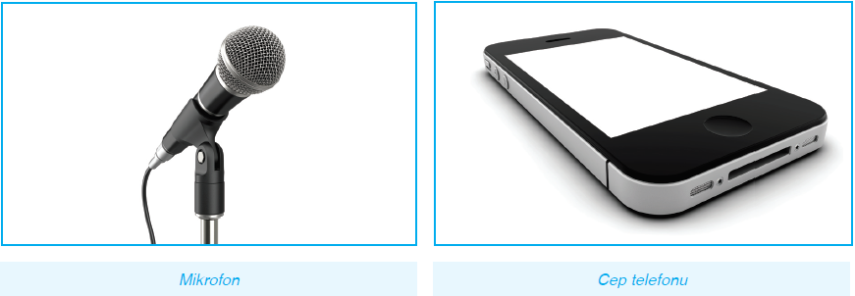  Kameralar, telefonlar ya da sunum amacıyla kullandığımız mikrofonlar ses enerjisini elektrik enerjisine dönüştürerek sesin, uzak yerlere iletilmesini ya da kaydedilmesini sağlar.
III.BÖLÜM
Ölçme ve Değerlendirme: | *Boşluk dolduralım  *Eşleştirelim Ölçme ve değerlendirme için projeler, kavram haritaları, tanılayıcı dallanmış ağaç, yapılandırılmış grid, altı şapka tekniği, bulmaca, çoktan seçmeli, açık uçlu, doğru-yanlış, eşleştirme, boşluk doldurma, iki aşamalı test gibi farklı soru ve tekniklerden uygun olanı uygun yerlerde kullanılacaktır.  Ders kitabı 104. Sayfadaki Kendimizi Değerlendirelim Çalışmaları yaptırılacaktır.
IV.BÖLÜM
Dersin Diğer Derslerle İlişkisi:
V.BÖLÜM
Planın Uygulanmasıyla İlgili Diğer Açıklamalar:
………………………………….. Uygundur
Fen Bilimleri Öğretmeni ………………………………………
Okul Müdürü
www.FenEhli.com

